Федеральное агентство связи Сибирский Государственный Университет Телекоммуникаций и Информатики

Кафедра ТС и ВС

Лабораторная работа № 5

По дисциплине: Операционные системы

Выполнил: Сахно Артём Олегович
Группа: ИКС-631
Вариант: 6

Проверила: Моренкова Ольга Ильинична

Новосибирск, 2026 г
Управление командной оболочкой
Создание простейшего скрипта
Цель работы: получить базовые знания языка shell. Научиться писать скрипты.
Ход работы:
Общее задание:
1. Создадим рабочую директорию laba5, зайдём в неё
2. Определим тип используемой оболочки
3. Выведем на экран значение каждой переменной среды окружения, описанной в таблице 1 этого теоретического раздела
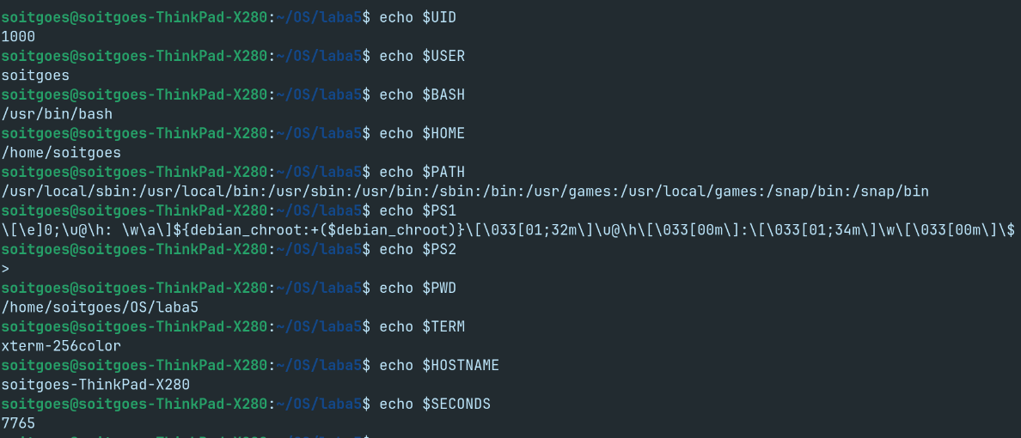
4. Используя переменную окружения НОМЕ выполнить следующие действия списком: 1) перейти в домашний каталог, 2) выдать содержимое файла f3 , созданного в лабораторной работе №4
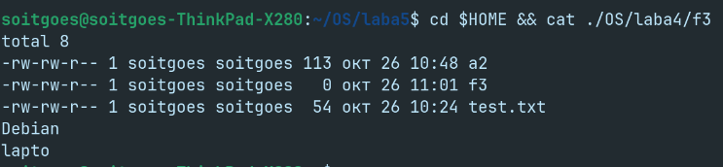
5. Используя команды printf и read, вывести приглашение пользователю «ввести команду». Ввести команду, записав ее в переменную пользователя.
6. Используя соответствующий оператор подстановки, выполнить проверку: если пользователь нажал <ENTER> без ввода команды, сообщить ему об ошибке. Выполнить ту команду, что он ввел.
7. Оформить предыдущие пункты 2-6 как скрипт и выполнить его.
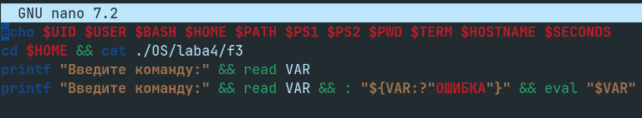
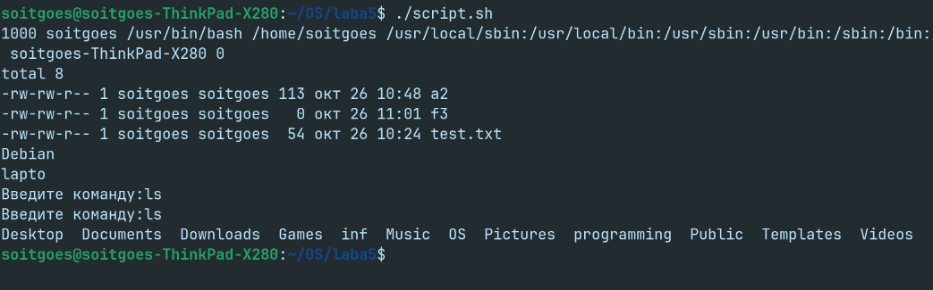

Индивидуальное задание(вариант 6):
- Создадим подкаталог и зайдём в него:
- Создадим скрипт create.sh

- а) вывести на экран сообщение “Введите команду:”. Результат записать в переменную, при этом проверить ее на пустоту, в этомНаписать второй сценарий, в котором удалить созданный файл. случае присвоить ей оглавление домашнего каталога;
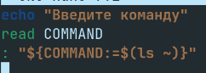
- Б) вывести на экран сообщение “Введите имя файла:”. Таким же образом выполнить проверку переменной, иначе присвоить ей какое-нибудь значение;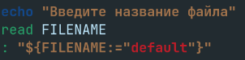
- В) вывести на экран сообщение “Введите команду для создания файла:”; 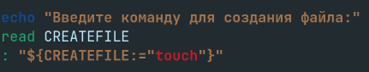
- г) выполните в терминале сначала вторую команду, затем первую
Получился скрипт:
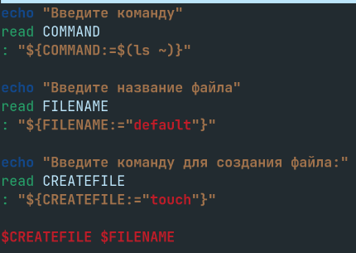
Результат выполнения представлен ниже(вместо ввода, ENTER)
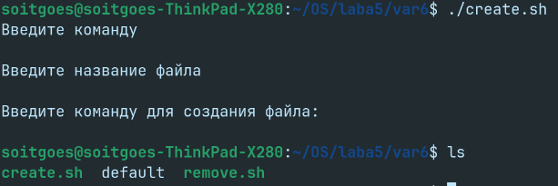
7. Написать второй сценарий, в котором удалить созданный файл. 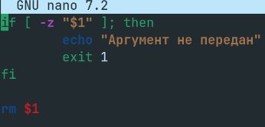
Где $1 – первый аргумент при запуске скрипта
Результат работы скрипта:
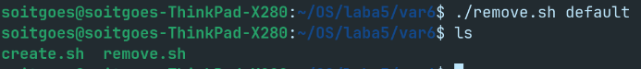
Файл default, созданный ранее, был удалён

Ответы на контрольные вопросы
- Что такое скрипт-файл?
Скрипт - текстовый файл, содержащий команды оболочки.
- Что такое среда окружения? Зачем она нужна?
Среда окружения – это набор переменных, описывающих текущий сеанс работы с операционной системой. Она нужна для упрощения написания скриптов; Это единый способ договориться между оболочкой и запускаемыми программами о настройках.
- Как задать значение переменной окружения и как вывести его на экран?
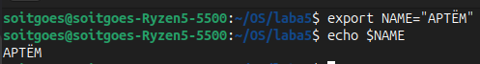
- Переменная оболочки. Отличие от переменной окружения.
Переменная оболочки живёт только внутри текущего экземпляра bash. Её видит сама оболочка, но не программы, которые она запускает.
Переменная окружения это переменная оболочки, помеченная через export. Она копируется в окружение каждого запускаемого дочернего процесса.

